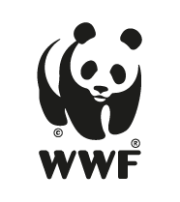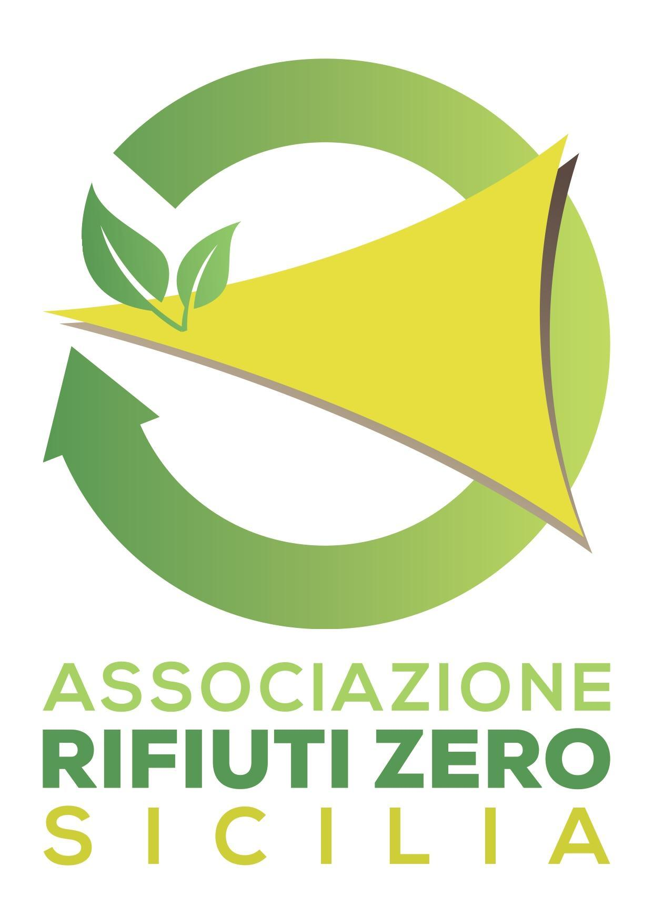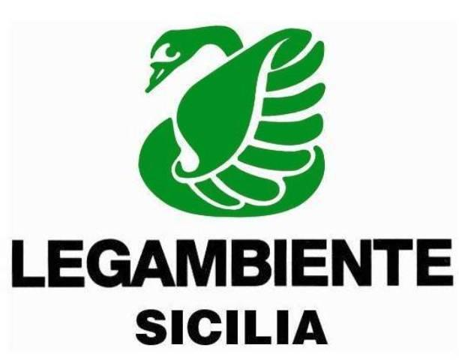
Sicilia

La Sicilia sull'orlo dell’ennesima “Emergenza rifiuti programmata”.
Il Governo regionale punta su soluzioni inadeguate ed anacronistiche:
costruire nuovi inceneritori.

Appello delle associazioni ambientaliste

La Sicilia sta per vivere una seria emergenza per lo smaltimento dei rifiuti, la raccolta differenziata bene avviata in molti comuni rimane bassissima nelle grandi città come Palermo e Catania e le discariche sono pericolosamente colme. Il piano rifiuti a lungo annunciato non pianifica il sovrambito perpetrando una visione dei rifiuti emergenziale e priva di una strategia, al di fuori di un processo di transizione verso un’economia circolare in cui i rifiuti possono essere opportunità di sviluppo economico e occupazionale.

Dopo il cambio di assessore e direttore alla direzione del dipartimento energia e rifiuti il governo Musumeci esce allo scoperto dichiarando che la nuova politica ambientale sui rifiuti si baserà sulla costruzione degli inceneritori, invertendo la rotta e inficiando la strategia che aveva finalmente permesso alla Sicilia di avviare processi di normalizzazione nella gestione.

In Sicilia resta la fortissima carenza di impianti per gestire i rifiuti e l’attuale governo regionale e le SRR non sono stati in grado di imprimere una svolta su questo aspetto fondamentale cominciando a realizzare i tanto annunciati impianti a supporto delle raccolte differenziate e le strutture che servono per la gestione della frazione organica e per la gestione delle materie.

Adesso, dopo aver contribuito a creare le condizioni di questa nuova emergenza si moltiplicano gli annunci che indicano come unica soluzione possibile la realizzazione degli inceneritori.

Eppure la stessa Danimarca, (https://www.perunaltracitta.org/2020/05/25/clamoroso-dietrofront-la-danimarca-dice-no-agli-inceneritori/ ) presa a modello per questa soluzione ha avviato una strategia d’uscita dall’incenerimento spinto, puntando anche sulla raccolta del rifiuto organico. Il diniego della Bei (Banca Europea Investimenti) alla concessione di nuovi finanziamenti su queste tecnologie (https://valori.it/leuropa-dice-basta-ai-finanziamenti-agli-inceneritori/) e le recenti indicazioni dell’Unione Europea sul principio di “non arrecare danno significativo” per il raggiungimento degli obiettivi ambientali e per lo sviluppo economia circolare, escludono chiaramente costruzione di nuovi inceneritori e dal 2025 l’Europa vieterà l’incenerimento di tutti i materiali compostabili, recuperabili e riciclabili.

È ormai dato consolidato che l’incenerimento irrigidisce l’intero sistema della gestione rifiuti e cozza con gli obiettivi di riciclo, obiettivi imposti dall’Unione Europea: gli obblighi del pacchetto legislativo europeo sull’economia circolare portano il riciclaggio al 70% entro il 2030, ciò significa che sarà necessario differenziare almeno l’80% della spazzatura urbana.

L’obiettivo “discarica zero” grazie agli inceneritori non è credibile, fermerebbe la raccolta differenziata, rallenterebbe la raccolta domiciliare dei comuni già in difficoltà per la mancanza di impianti a cui conferire la differenziata e si produrrebbe comunque dal 22 al 27% di scorie speciali da smaltire in qualche nuova discarica. La costruzione e la loro messa in funzione richiederebbero almeno 7 anni; sarebbe molto più onerosa di altre soluzioni e non si ripagherebbe prima di 20 anni, condannando la Sicilia al medioevo nella gestione dei rifiuti.
Inoltre, a prescindere da tutte le preoccupanti considerazioni sulle emissioni degli inceneritori, essi sicuramente sono climalteranti e, quindi, in netto contrasto con l’obiettivo entro il 2050 di non emettere più gas serra in atmosfera.

Chiediamo con forza al governo regionale l'applicazione delle leggi, l’osservanza delle direttive europee, l’attuazione di strategie impiantistiche basate sull’osservanza della gerarchia dei rifiuti, e soprattutto l’intervento del pubblico per l’apertura degli impianti che servono realmente al territorio e lo sviluppo economico dell’isola.
Chiediamo al governo di ritornare su quella rotta che ha permesso alla Sicilia di conquistare faticosamente qualche decimale di RD dell’isola nel 2019.

Chiediamo:
- impianti prevalentemente pubblici di gestione della frazione organica dei rifiuti;
- di investire in “Fabbriche dei Materiali”, impianti di pretrattamento “a freddo” con recupero di materia. Impianti che costano tre-quattro volte meno di un inceneritore, più veloci da costruire, flessibili, convertibili in impianti in grado di operare direttamente sui materiali provenienti dalla raccolta differenziata, incluso l’organico per poi ottenere compost. In sintesi, una soluzione di pretrattamento che può andare a braccetto con le buone pratiche del ciclo dei rifiuti, cioè riduzione, raccolta domiciliare e riciclo, al contrario di un inceneritore;
- estensione del “porta a porta” con tariffazione puntuale, secondo il numero di sacchi conferiti; così è possibile arrivare a un buon 80-85% di raccolta differenziata;
- applicazione di piani di prevenzione atti a ridurre la mole di rifiuti prodotti, anche attraverso misure per abbattere gli sprechi alimentari e riprogettare gli imballaggi;
- una pianificazione seria, trasversale e l’apertura di un concreto dibattito a valere sulla spesa dei fondi previsti dal PNRR sulla transizione ecologica per trasformare questa occasione in programmatica in una road map operativa di creazione di posti di lavoro e sviluppo dell’economia circolare.

Chiediamo alle organizzazioni, ai comitati e alle associazioni impegnate sui territori e alla società civile di sottoscrivere questo appello per non passare dal monopolio delle discariche a quello degli impianti di incenerimento.

Non abbiamo più tempo da perdere. Non vogliamo più perdere tempo per non “bruciare” il futuro della Sicilia insieme ai rifiuti.

Franco Andaloro, Manuela Leone, Gianfranco Zanna,
presidente WWF Sicilia presidente Rifiuti zero Sicilia presidente Legambiente Sicilia

